Переброска с отделения на отделение БАРС Аптека

Заходим Аптека –документы – расходные документы

По аналогии с приходными документами в фильтре жмем «Ок» и слева в каталогах выбираем свое отделение

В поле документы правой кнопкой мыши «добавить»

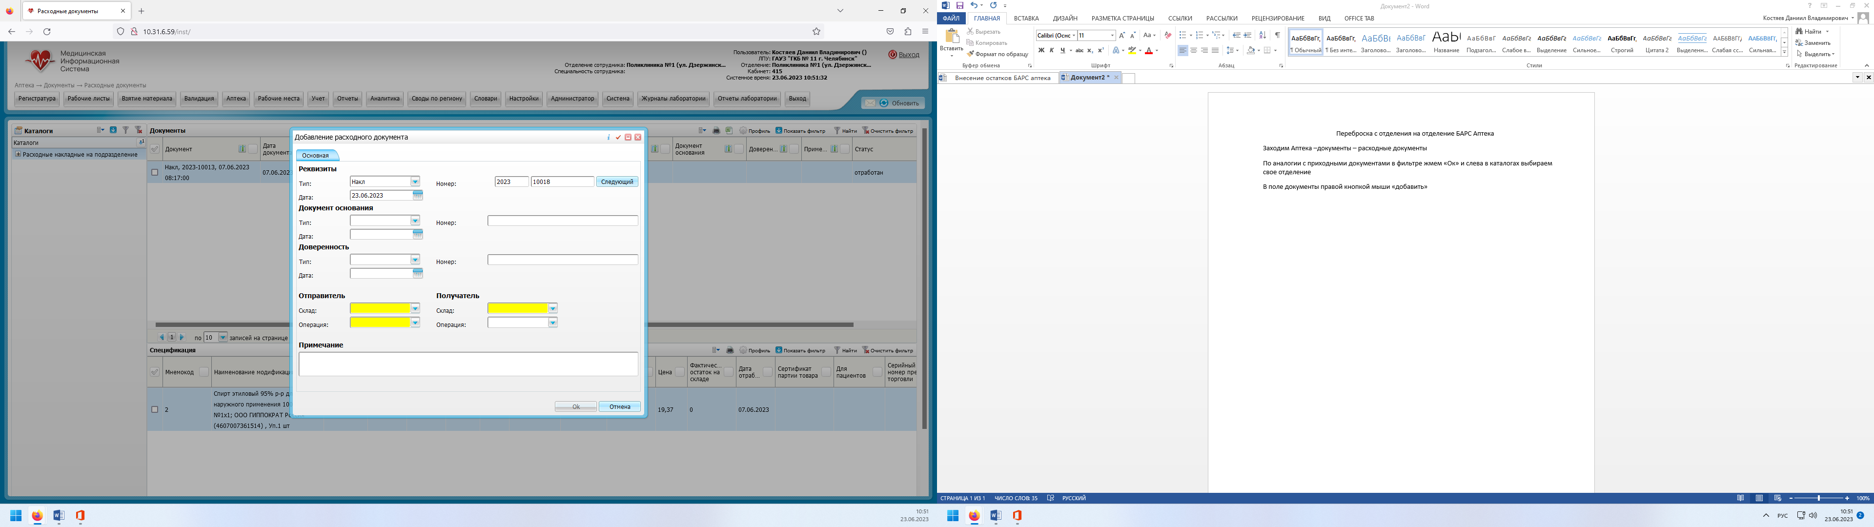

Заполняем обязательные поля

Склад отправитель это вы, склад получатель тот кому вы хотите передать препараты

Операция «переброска»

Далее внизу в поле спецификация правой кнопкой нажимаем и выбираем «добавить»

Откроются остатки вашего отделения доступные для передачи

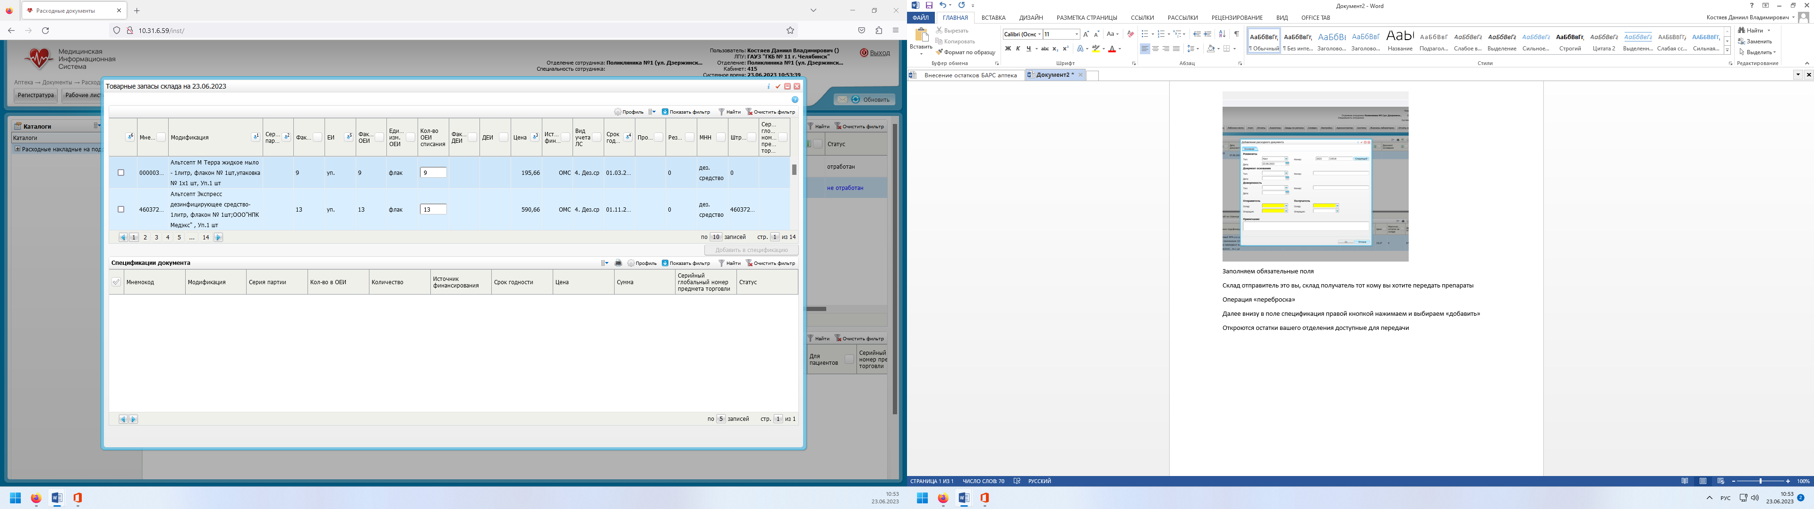

В столбцах мы можем посмотреть наименование позиции, ее цену, и остаток у вас на складе и на складе получателя

Выбираем необходимые позиции и в открывшемся окне вписываем количество которое вы хотите передать

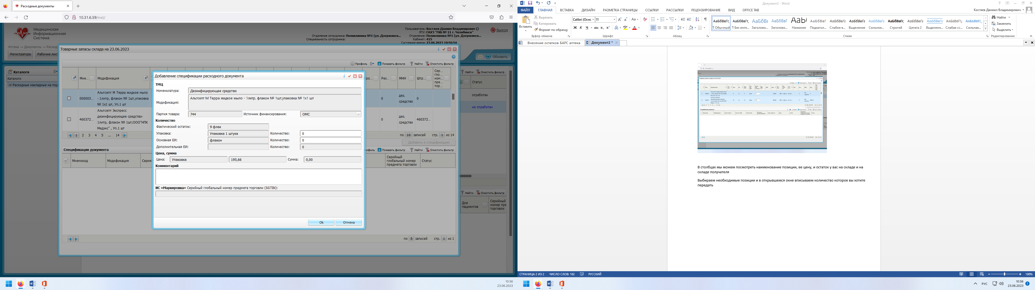

**Нажимаем ОК и продолжаем добавлять позиции**

**После того как закончили закройте окно и нажмите правой кнопкой по документу и выберете отработать по складу.**

**Позиции переброшены на другое отделение**